Session Management Testing (Testing for Cookies Attributes)
การตรวจสอบว่า Cookie Attributes นั้น เป็นไปตามมาตรฐานของ OWASP หรือไม่ โดยตามมาตรฐานของ OWASP นั่น Cookie จะต้องมีลักษณะประมาณนี้

Set-Cookie: __Host-SID=<session token>; path=/; Secure; HttpOnly; SameSite=Strict.

ซึ่งเว็บไซต์ <i>Judge นั้นมีการใช้ Cookie ในการเก็บ Access Token (access_token) โดย Cookie Attribute มีดังนี้
- Name: access_token
- Value: <session access token>
- Path: /
- Expires: 1 Day
- HttpOnly: true
- Secure: true
- SameSite: none

สิ่งที่เราไม่ได้ทำตามหลักการของ OWASP คือ การที่เราหา Cookie เจอได้ยากนั้นยิ่งดี หนึ่งในนั้นคือการตั้งชื่อให้หายากที่สุดเท่าที่จะเป็นไปได้ และอีกหนึ่งข้อ คือ เราไม่ได้ตั้ง SameSite แต่ OWASP นั้นได้บอกไว้ว่า ถ้าไม่ตั้ง SameSite Cookie ก็ให้ตั้ง Secure Cookie แทนก็ได้

Session Management Testing (Testing Session Timeout)
การทดสอบอันนี้เราจะทดสอบว่า ถ้าผู้ใช้งานล็อกอินเข้ามาเป็นสักระยะเวลาหนึ่งแล้ว เว็บจะทำการออกจากระบบให้อัตโนมัติ ถ้าผู้ใช้งานไม่ได้ทำอะไรกับเว็บสักระยะหนึ่ง ซึ่งการทดสอบของ OWASP (Gray-Box Testing) ได้บอกไว้ดังนี้
- ฟังก์ชั่นที่ใช้ในการออกจากระบบนั้นจะต้องล้าง session ออกให้หมดแบบเกลี้ยง
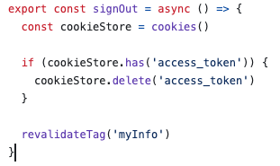
ฟังก์ชั่นนี้เอาไว้สำหรับการออกจากระบบ ซึ่งโดยที่ออกจากระบบแล้ว ตัวเว็บไซต์หน้าบ้านจะทำการลบ access_token ออกจาก Cookie เพื่อไม่ให้สามารถใช้งานได้อีกต่อไป และ เราไม่ต้องยิงคำสั่งไปที่หลังบ้าน เพราะว่า access_token ที่เราใช้นั้นเป็น Stateless Token
- เซิร์ฟเวอร์ต้องทำการตรวจสอบว่า session นั้น ไม่สามารถใช้ได้ โดยอาจจะอ้างอิงจากวันหมดอายุของ session
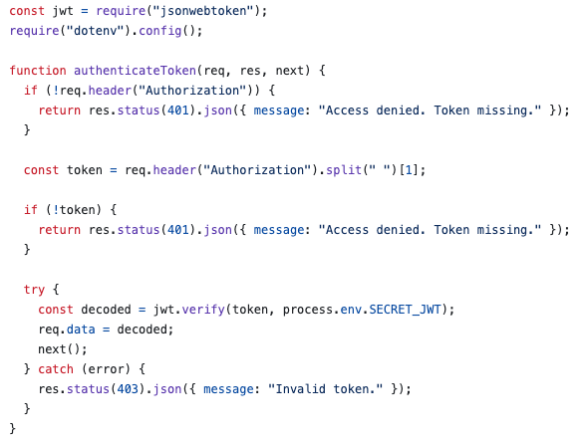
โดยฟังก์ชั่นนี้จะตรวจสอบว่า เวลาของ token นั้นหมดอายุหรือยัง และ signature ที่ถูก sign ไว้นั้นเหมือนกันกับของฝั่ง Server หรือไม่

- เวลาหมดอายุของ token ควรจะต้องมาจากฝั่ง server และ token ควรจะต้องถูกปกป้องจากการปลอมแปลง
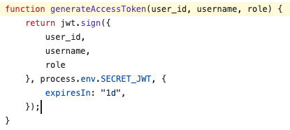
ฟังก์ชั่นนี้เป็นฟังก์ชั่นที่ใช้ในการสร้าง token ขึ้นมา จะเห็นว่าระยะเวลาของ token ได้ถูกกำหนดมาจากฝั่งเซิฟเวอร์ให้สามารถใช้งานได้ภายใน 1 วันเท่านั้น และยัง sign ด้วย string ที่ถูกเก็บไว้หลังบ้านเท่านั้น

Configuration and Deployment Management Testing (Test HTTP Strict Transport Security)
การทดสอบนี้ทำเพื่อดูว่าเว็บไซต์ของเรานั้นจะสร้าง connection จากโปรโตคอล HTTPS เท่านั้น ไม่สร้าง connection จาก HTTP วิธีการทดสอบคือ ถ้าเราใช้คำสั่ง curl -s -D- https://owasp.org | grep -i strict-transport-security: แล้วได้ตัว header ที่มีค่าประมาณนี้ strict-transport-security: max-age=31536000; includeSubDomains แปลว่าเว็บนั้นเรารองรับ HTTP Strict Transport Policy สำหรับเว็บ <i>Judge นั้นเราไม่ได้รองรับ HTTP Strict Transport Policy

Configuration and Deployment Management Testing (Test HTTP Methods)
การทดสอบนี้เราจะดูว่าเว็บไซต์เรานั้นมีช่องโหว่ด้าน HTTP method หรือไม่ เช่น ถ้าเราใช้ GET Request เข้าหน้าหนึ่ง ถ้าเราไม่ได้มี token เว็บจะต้อง redirect ไปที่หน้า login แต่ถ้าเราใช้ POST request เข้าไปแทน ถ้าเว็บไม่ได้ปิดช่องโหว่นี้ เว็บจะพาเราเข้าหน้าที่ต้องใช้ token เข้าเท่านั้น แต่เราไม่มี token เลยสามารถเข้าได้ (token bypass)

ทดสอบว่าเว็บเรานั้นรองรับ HTTP method อะไรบ้าง
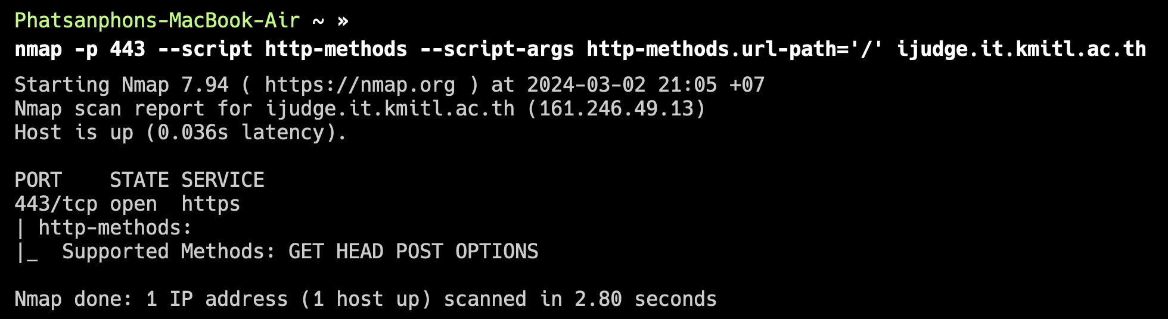

Http Method: POST ไปยังหน้าที่ต้องทำการ authorize
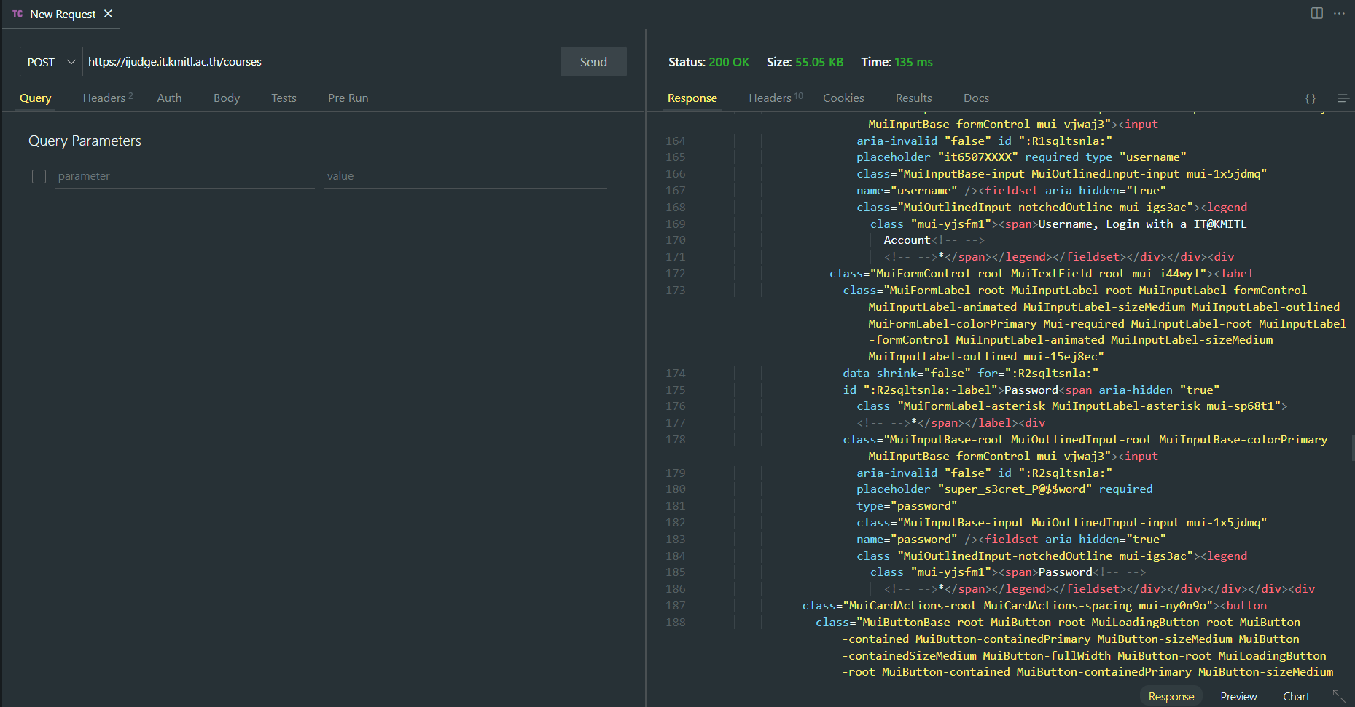
Http Method : PUT ไปยังหน้าที่ต้องทำการ authorize
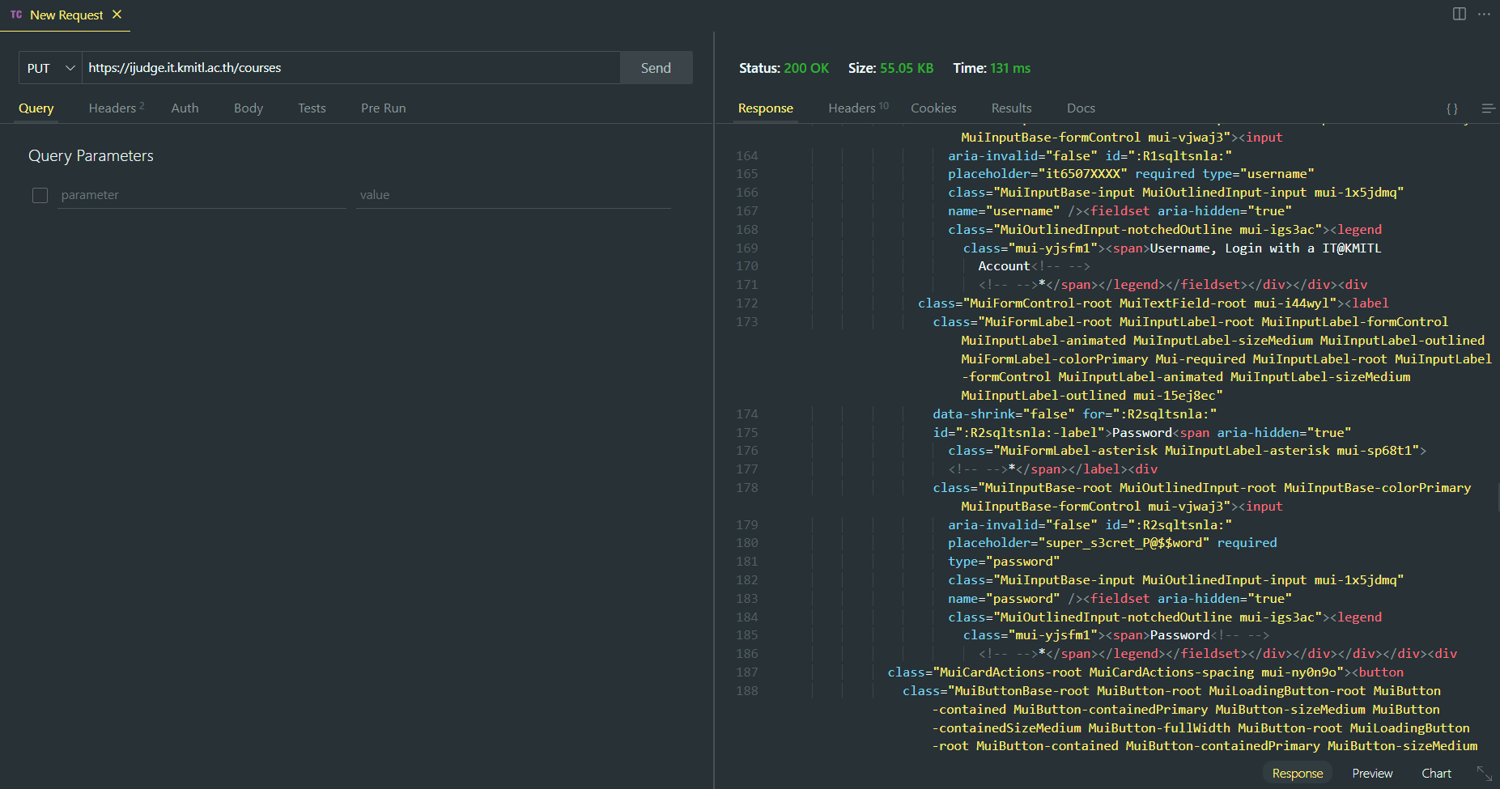

Input Validation Testing (Testing for SQL Injection)
ความหมายของช่องโหว่
การทดสอบช่องโหว่ SQL Injection จะเกิดขึ้นเมื่อมีการใช้กรอกข้อมูลมีการติดต่อกับระบบฐานข้อมูลภาษา SQL โดยใช้หลักการ Dynamic SQL (การสร้างสตริงค์มาต่อด้วยกัน) เป็นการสร้างช่องโหว่นี้การเขียนคิวลี่แทรก SQL ช่วยให้ผู้ที่โจมตีสามารถเข้าถึงข้อมูลในเซิร์ฟเวอร์ SQL ได้ โดยสามารถเรียกใช้งานโค้ดภาษา SQL โดยไม่ต้องเข้าไปยังเซิร์ฟเวอร์ SQL

เลือกการลักษณะโจมตีแบบ Multiple Mixed Queries
ในภาษา SQL สามารถเขียนภาษาคิวรี่แบบพร้อมกันหลายอันได้ โดยใช้เครื่อง semi-colon ในการพิมพ์
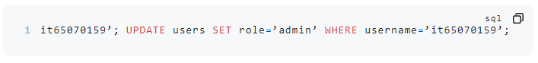

ลักษณะการใส่ข้อมูล
โดยปกติการคีลวี่ข้อมูลจะมีการเติม semi-colon เพื่อบ่งบอกว่าจบ statement คำสั่งแล้ว เราจะป้อนข้อมูลในลักษณะแบบนี้
- ข้อมูล Username: it65070159'; UPDATE users SET role='admin' WHERE username='it65070159'
- ข้อมูล Password: 12345

ผลลัพท์ของการโจมตี
ไม่สามารถโจมตีได้และขึ้นข้อความ Invaild username or password.
